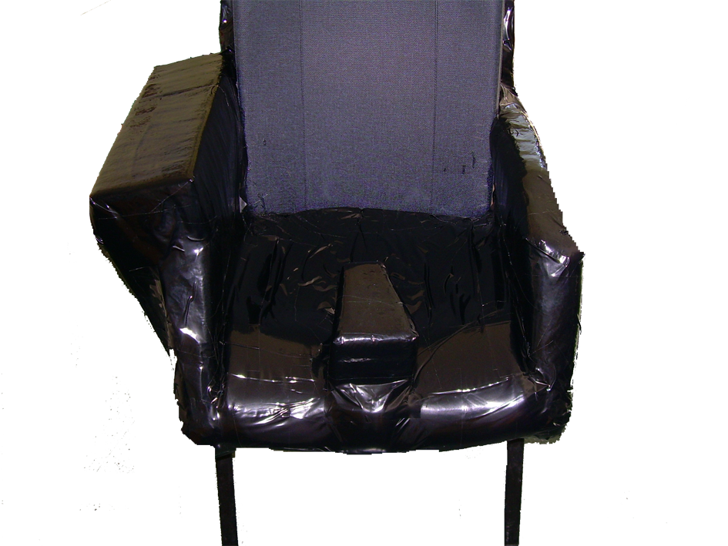
Silla de posicionamiento individualizado.

 | Silla de posicionamiento individualizado.
Breve descripción | Silla de posicionamiento adaptada de forma personal a las necesidades de un paciente de grandes dimensiones.
Para quién se hizo y con qué objeto | Se realizó para una usuaria con hemiplejia izquierda y de grandes dimensiones.  El propósito era conseguir un correcto posicionamiento, inhibiendo los reflejos y a la vez favorecer el trabajo en el aula y el proceso de alimentación.
Materiales utilizados | 1. Silla básica de oficina.  2. Tabla de madera DM.  3. Respaldo de otra silla que era de ducha.  4. Cartón.  5. Poliespan.  6. Fibra de vidrio.  7. Catalizador.  8. Espuma.  9. Cinta adhesiva.  10. Plástico adhesivo.
Proceso de elaboración | 1. Se adquirió en el mercado una silla de oficina con unas medidas de altura y de anchura del asiento acorces a las que necesitábamos.  2. Se desmontó el respaldo y se acopló uno de otra silla con la altura necesaria, que a la vez iba clavada a la madera de DM para ajustarse al chasis de la silla original.  3. Se alargó el asiento con cartón y Poliespan para conseguir la medida óptima para la usuaria.  4. Se ensanchó el reposabrazos derecho y se cubrieron los espacios laterales de ambos reposabrazos con el fin de que no introdujera los brazos y así evitar rozaduras.  5. Con el Poliespan se elaboró un taco abductor que se fijó al asiento.  6. Se cubrió todo el cartón con manta de fibra de vidrio, manteniendo intacto la superficie de apoyo del asiento.  7. Se endureció la fibra con el catalizador y la resina y cuando estuvo todo seco se forró con espuma para aumentar la comodidad y con forro adhesivo para mejorar la estética.
Autores y datos de contacto | Laura Pindado Martín.  c/ Hovohambre 12, 1º B  37001 Salamanca. España.  Teléfono: 665 405 928  Correo electrónico : laurapm_6@hotmail.com
Galería de imágenes

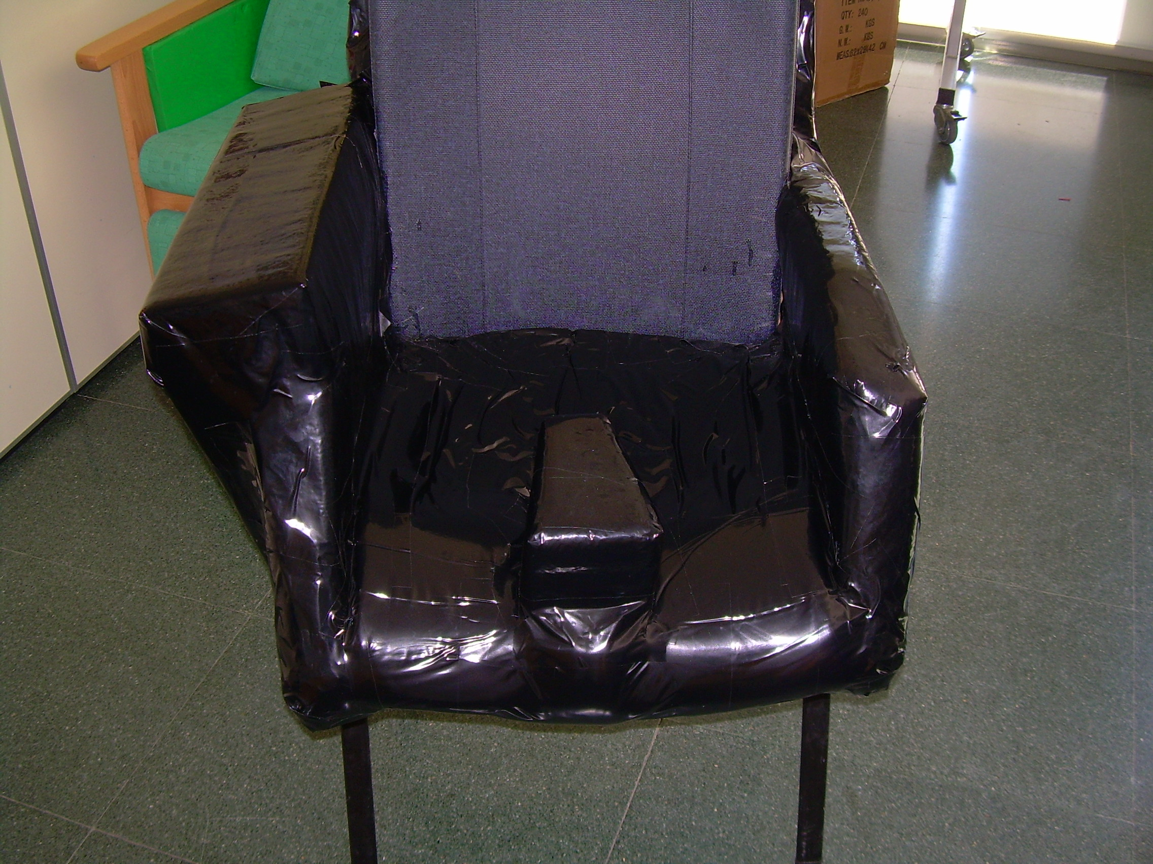
Vista frontal de la silla de posicionamiento.

